Laboratorio 7

1.

1.1 ¿Cuál es el principal rol de la capa de enlace?

R: Preparar los paquetes de la capa de red para el transporte de datos y controlar el acceso a los medios físicos.

1.2 ¿Qué es un Frame?

R: Son los datos almacenados en una unidad de datos de protocolo o PDU que serán transportados entre el medio emisor y receptor.

1.3 Al igual que un datagrama UDP o segmento TCP, un frame tambien posee un checksum ¿Cuál es el propósito de este calculo (checksum)?

R: Verificar errores en los frames enviados, comparando el valor de origen y el recibido, si no coinciden se descarta el frame.

1.4 ¿En qué secciones se divide la capa de enlace y cual es el rol de estas secciones?

R: Se divide en dos subcapas, la capa superior de control de enlace lógico se encarga de preparar los paquetes de la capa de red para el transporte de datos, y la capa inferior de control de acceso al medio, se encarga de controlar el acceso a los medios físicos.

1.5 ¿Por qué los hosts poseen dos direcciones (una física o MAC y la otra es de red o IP)?

R: Es la forma de reconocer los medios desde donde se envían y se reciben datos, la dirección física es única y es la que identifica a nuestro dispositivo, en cambio la IP es la dirección de red y hace referencia a la ubicación del dispositivo.

2. Protocolo ARP

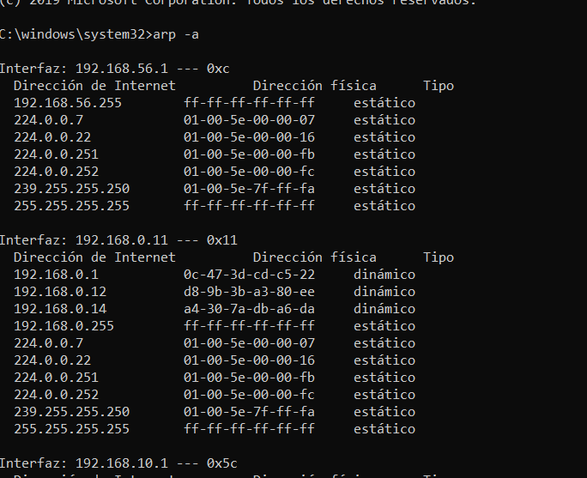

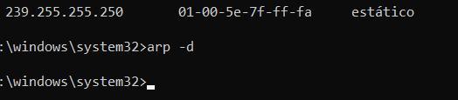

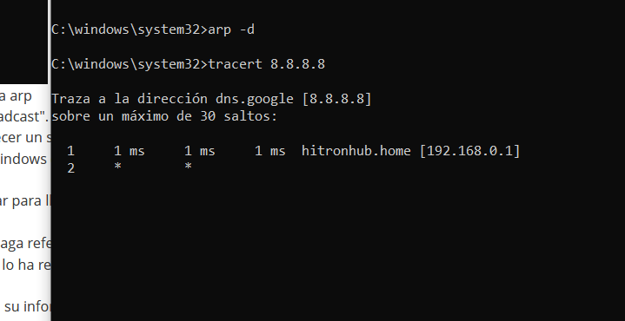

Paquetes con el protocolo ARP:



Todas tienen como destino el broadcast, ósea la dirección ff-ff-ff-ff-ff-ff

3.

3.1 

3.5 

Contenido tabla arp de PC0

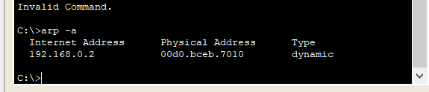

Borrando contenido

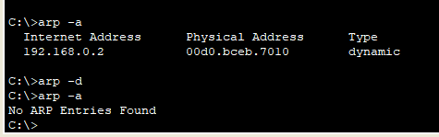

3.6

Enviando ping de PC0 a PC1

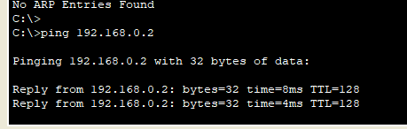

Enviando ping de PC0 a PC2

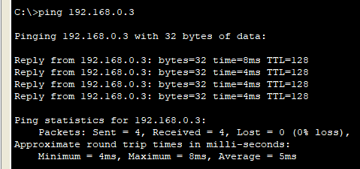

Enviando ping de PC0 a PC3

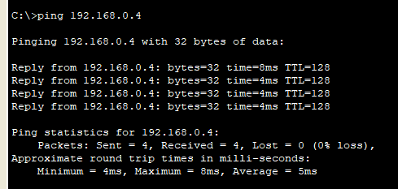

3.7

Tabla arp desde PC0

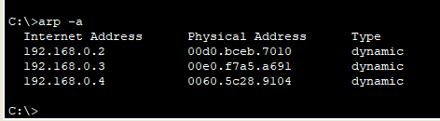

Tabla arp desde PC1

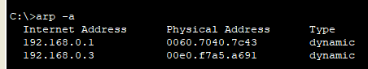

Las direcciones físicas coinciden.

3.8- Es el segmento físico de una red de computadores donde es posible que las tramas puedan "colisionar" (interferir) con otros, el switch evita la colisión con ayuda de la tabla CAM, además se encarga de guardar en el buffer los paquetes pendientes hasta que lo pueda enviar.

3.9. Significa que cada puerto del switch pueden trabajar 10mb,100mb o 1000mb por segundo.